节约行动
——提出问题 观察生活
一、生活链接
“一粥一饭，当思来处不易；半丝半缕，恒念物力维艰。”勤俭节约是中华民族的传统美德。节约资源，低碳生活，更是现代人应尽的社会责任。
在日常生活中，你有没有发现浪费资源的现象呢？
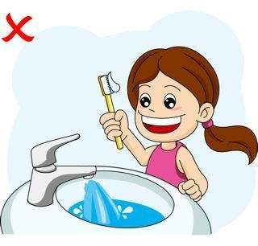 |  | 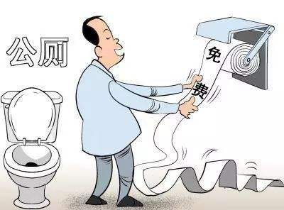
二、方法导航
关于“节约行动”这个活动主题，你有哪些想了解的问题？
我发现家中每天都有只打印了一面的A4纸被扔在一旁。我想看一看，家中每周会产生多少这样的“单面纸”。

妈妈说，这个月家里的电费比平时要高。我想知道，我的家庭中是否存在浪费电的现象。


家里每天都会倒掉很多水，它们都被充分利用了吗？我想观察一下。

大家可以把自己感兴趣的问题列成清单，从中选择具有研究价值的一个问题，进行进一步研究。   |  | 我想了解的问题  1.家中存在哪些浪费电的现象？  2.  3.  我选择的问题
同学们可以采用观察的方式，更好地了解情况。
观察时要认真细致。可以使用表格、文字、照片、录像等方式记录观察到的现象、出现的问题和自己的想法。

进行观察前，先要明确观察目的。确定观察的内容和时间。设计观察记录表。准备需要的工具。

观察结束后，要把原始的记录进行整理、归纳。在观察中产生的疑问，可以通过请教他人、查阅资料等方式解决。



  这是我设计的观察记录表。 | 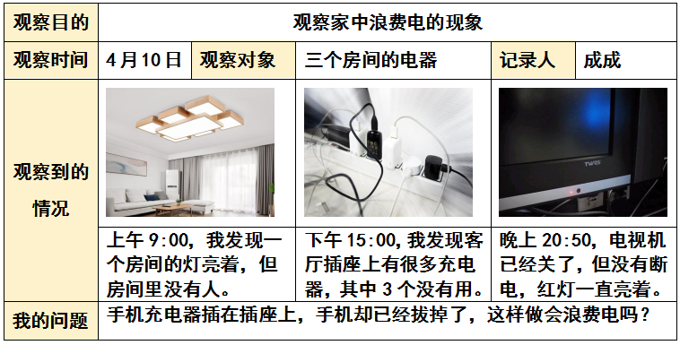
三、拓展资源
如果同学们对节约行动的主题感兴趣，还可以登陆“北京数字课堂”，观看微课《节水行动》。
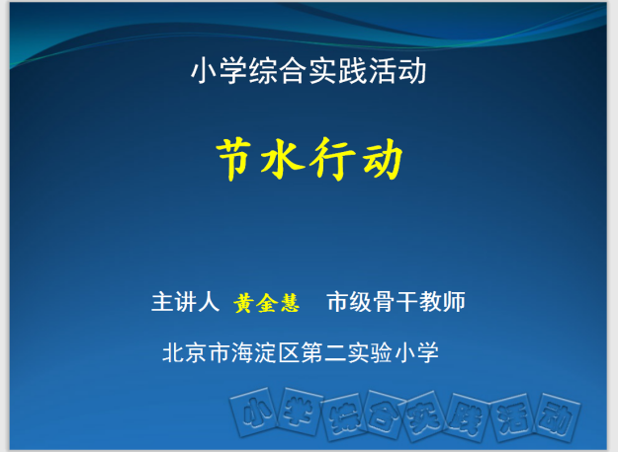
网址：https://www.bdschool.cn/index.php?app=weike&mod=CloudSchool&act=weikeStudy&weike_id=7212
四、实践操作
试一试，根据自己感兴趣的主题进行观察吧。可以使用下面的表格，也可以自行设计个性化表格进行记录。
同学们也可以思考，有哪些方法可以解决这类的问题。
观察内容
观察时间 |  | 观察地点 |  | 记录人
观察到的情况 | （图片或照片）

